Лабораторная работа № 6

Тема: Исследование эффективности параметрических и непараметрических алгоритмов Байесовской классификации при неизвестных законах распределения векторов признаков и априорных вероятностях классов на примере задачи распознавания смеси нормальных законов распределения.

Задание: Каждый студент должен написать программу, позволяющую пользователю выполнять следующие действия.

- Чтение из файла данных либо непосредственное моделирование в программе обучающей выборки объема 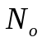 и контрольной выборки объема 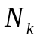 из смеси нормальных законов распределения
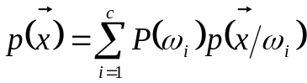
где параметры с – число классов; 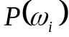 - априорные вероятности классов, 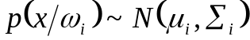 - нормальные условные плотности распределения векторов признаков задаются пользователем в программе либо в файле данных

- Отображение точек обучающей либо контрольной выборок (по требованию пользователя) на произвольных двумерных проекциях (своим цветом для каждого класса).
- Параметрическое обучение: оценивание для каждого класса неизвестных параметров нормальных условных плотностей распределения вектора признаков по обучающей выборке методом максимального правдоподобия
- Непараметрическое обучение: запоминание всех точек обучающей выборки совместно с указаниями учителя, которые будут использоваться в прямых методах оценивания условных плотностей 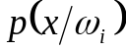 либо апостериорных вероятностей классов 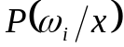 в составе классификатора.
- Выбор типа классификатора для исследования его эффективности при классификации контрольной выборки:
- идеальный классификатор ( используются точные данные о и , см. лаб. раб. № 5)
- классификатор, обученный на обучающей выборке методом максимального правдоподобия (используются оценки и )
- один из следующих непараметрических классификаторов
- основанный на оценивании с помощью метода Парзеновских окон (использовать в качестве базового гауссово окно 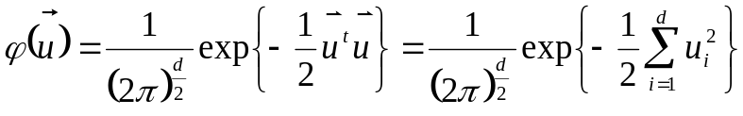 )
- основанный на оценивании условных плотностей с помощью метода 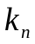 ближайших соседей ( 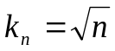 );
- основанный на прямом оценивании апостериорных вероятностей классов по формуле 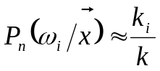 в пространственных ячейках фиксированного объема 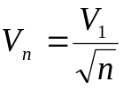 либо объема, получаемого при его наращивании до вмещения точек обучающей выборки.
- основанный на использовании правила «ближайшего соседа»;
- основанный на использовании правила « ближайших соседей».
- Классификация всех точек контрольной выборки указанным классификатором, графическое отображение классифицированных точек на произвольно выбираемых пользователем двумерных проекциях (все ошибочно классифицированные точки – особым цветом)
- Расчет и отображение показателей следующих показателей вычислительной эффективности и качества классификатора :
- времени, затраченного на проведение классификации контрольной выборки
- оценки вероятности ошибки классификации
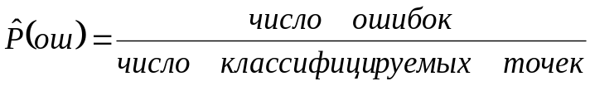
- матрицы трансформаций вида

Стало | Было | Класс 1 | Класс 2 | Класс 3
Класс 1 |  | Т11 | Т12 | Т13
Класс 2 |  | Т21 | Т22 | Т23
Класс 3 |  | Т31 | Т32 | Т33
где 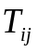 - число точек j-го класса, отнесенных классификатором к i-му классу

Примечание. В итоговом отчете должны быть проиллюстрированы все возможности написанной программы. Кроме того, необходимо провести и отразить в отчете исследование зависимости времени классификации и средней ошибки классификации на контрольной выборке достаточно большого размера (=5-10 тыс. точек) от размера обучающей выборки, например, при 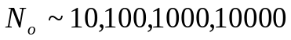.

Варианты: Без вариантов

